Guía n°9 “Identidad personal”
“Todos somos únicos y especiales”
¿Cómo soy?

Mi nombre es: ____________________________________________________Fecha: miércoles 9 abril 2025

¿Cómo soy?
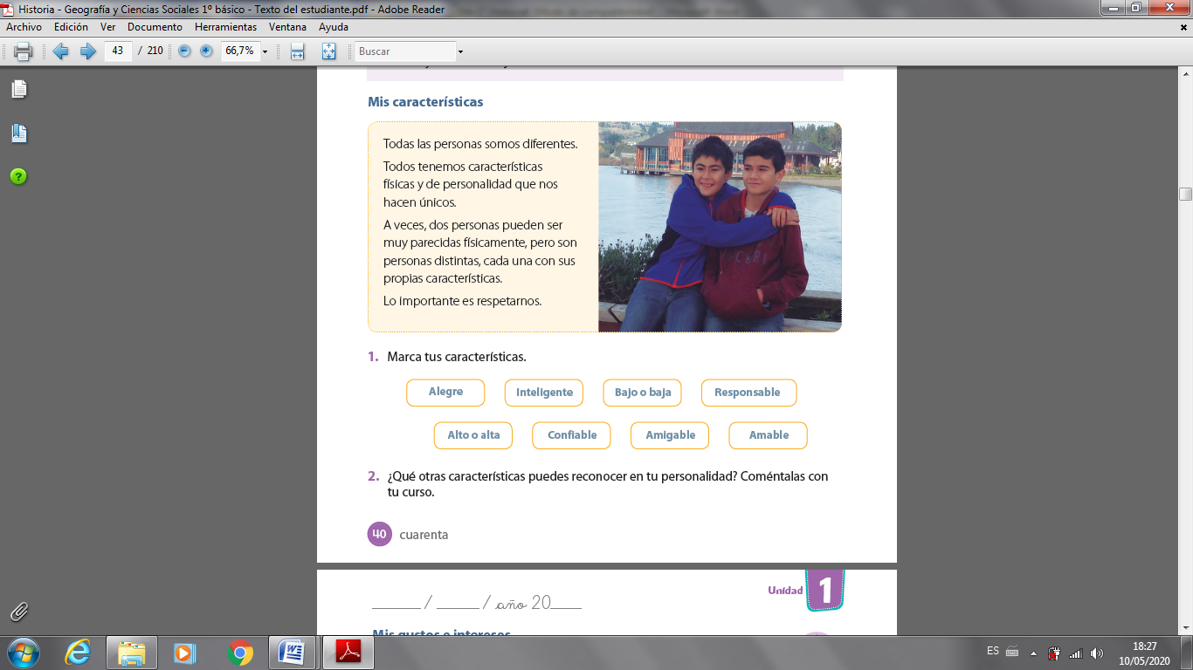
Mis características

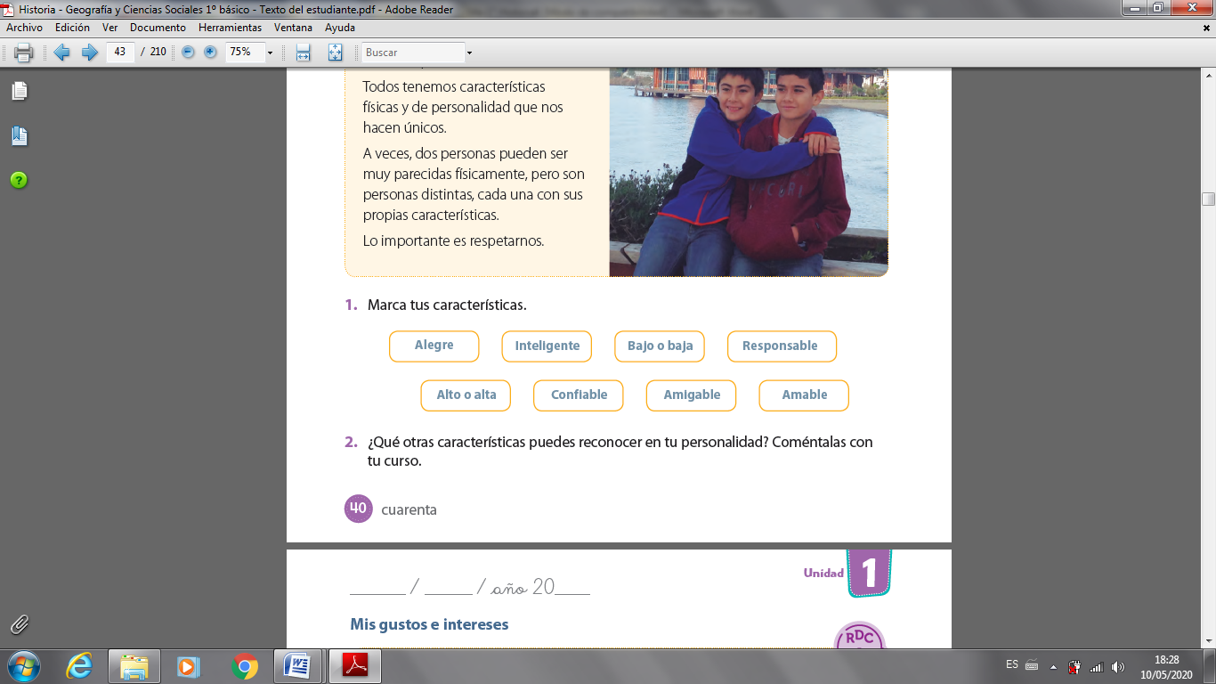
- Marca o colorea tus características. Si desconoces una palabra, pregúntale a un adulto.

Mis gustos e intereses
A algunas personas les gustan los tallarines y a otras las sopas. Hay quienes les interesa la ciencia, el deporte o las artes. Todos tenemos gustos e intereses diferentes, y esto nos hace ser únicos.

- ¿Cuáles son tus gustos e intereses? Dibújalos y coméntalos con tu familia.
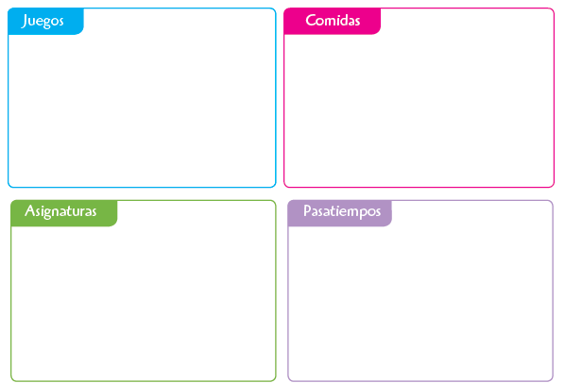

- Haz el dibujo de tu autorretrato:

Autoevalúate:
